รายงานการปฏิบัติราชการประจำเดือนกุมภาพันธ์ 2567
ข้อมูล ณ วันที่ 29 กุมภาพันธ์ 2567

รายงานการปฏิบัติราชการงานสืบสวนปราบปรามประจำเดือนกุมภาพันธ์
ประจำปีงบประมาณ พ.ศ. 2567
ตรวจคนเข้าเมืองจังหวัดชัยภูมิ กองบังคับการตรวจคนเข้าเมือง 4

16 ก.พ. 2567
เมื่อวันที่ 16 กุมพาพันธ์ 2567 ได้ทำการจับกุม คนต่างด้าว ข้อหา เป็นบุคคลต่างด้าวเข้าและอยู่ในราชอาณาจักรโดยการอนุญาตสิ้นสุด จำนวน 2 ราย ดังนี้
1. Mr.Pradeep Patel อายุ 26 ปี สัญชาติ อินเดีย
2.Mr.Ankit Patel อายุ 25 ปี สัญชาติ อินเดีย
สถานที่เกิดเหตุ บ้านพักไม่มีเลขที่ บ้านนาอินทร์แต่ง ม.4 ต.ภูแลนคา อ.บ้านเขว้า จ.ชัยภูมิ
จึงได้ควบคุมตัวบุคคลต่างด้าวส่งพนักงานสอบสวน สภ.บ้านเขว้า จ.ชัยภูมิ เพื่อดำเนินคดีคามกฎหมายต่อไป

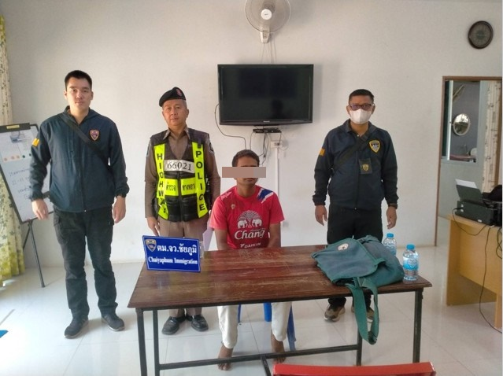
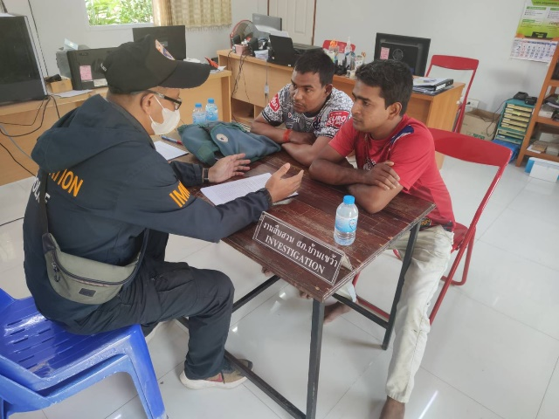

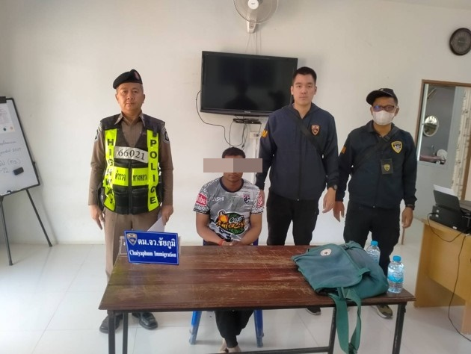
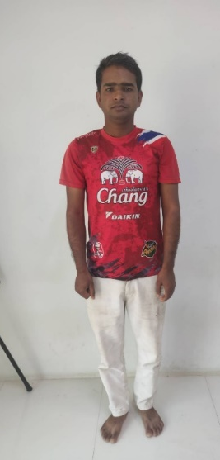

รายงานการปฏิบัติราชการประจำเดือน

รายงานการปฏิบัติราชการงานสืบสวนปราบปรามประจำเดือนกุมภาพันธ์
ประจำปีงบประมาณ พ.ศ. 2567
ตรวจคนเข้าเมืองจังหวัดชัยภูมิ กองบังคับการตรวจคนเข้าเมือง 4

7 ก.พ. 2567
เมื่อวันที่ 7 กุมภาพันธ์ 2567 ร่วมบูรณากับ สภ.จัตุรัส จว.ชัยภูมิ ทำการจับกุม นาย สมคิด ครอบบัวบาน อายุ 47 ปี ข้อหา มีอาวุธปืนไว้ในครอบครองโดยไม่ได้รับใบอนุญาตจากนายทะเบียน
สถานที่เกิดเหตุ กระท่อมไม่ปรากฏเลขที่ ด้านทิศเหนือบ้านหนองบัวบาน ม.8 ต.หนองบัวบาน อ.จัตุรัส จ.ชัยภูมิ
จึงได้ควบคุมตัวบุคคลต่างด้าวส่งพนักงานสอบสวน สภ.จตุรัส จ.ชัยภูมิ เพื่อดำเนินคดีคามกฎหมายต่อไป

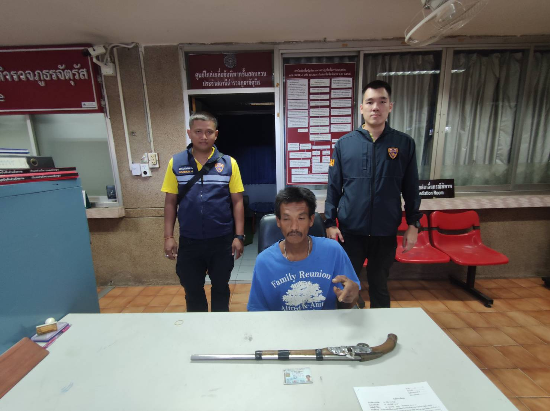

รายงานการปฏิบัติราชการงานสืบสวนปราบปรามประจำเดือนกุมภาพันธ์
ประจำปีงบประมาณ พ.ศ. 2567
ตรวจคนเข้าเมืองจังหวัดชัยภูมิ กองบังคับการตรวจคนเข้าเมือง 4

9 กุมภาพันธ์ 2567
เมื่อวันที่ 9 กุมภาพันธ์ 2567 ได้ทำการจับกุม นางเปิ้น ไชยะสิง (Peun Xaignasing) อายุ 36 ปี
ข้อหา เป็นบุคคลต่างด้าวเข้าและอยู่ในราชอาณาจักรโดยการอนุญาตสิ้นสุด
สถานที่เกิดเหตุ บริเวณริมถนนสาธารณะในหมู่บ้านคอนสวรรค์ ม.8 ต.คอนสวรรค์ อ.คอนสวรรค์ จ.ชัยภูมิ
จึงได้ควบคุมตัวบุคคลต่างด้าวส่งพนักงานสอบสวน สภ.คอนสวรรค์ จ.ชัยภูมิ เพื่อดำเนินคดีคามกฎหมายต่อไป

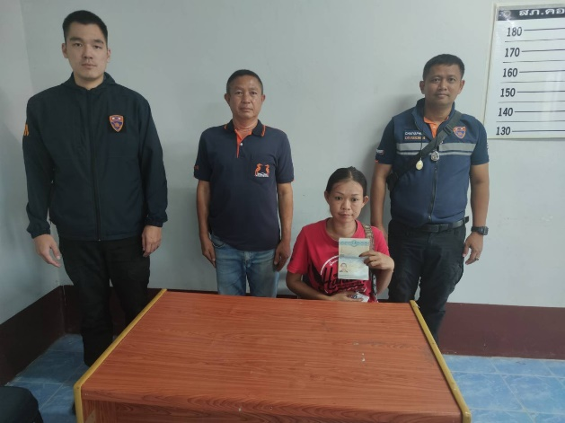
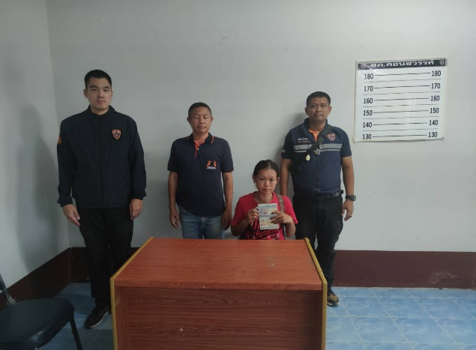
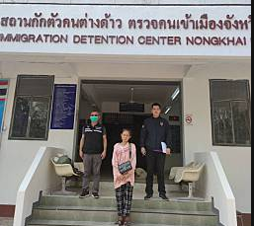

สถิติผลการปฏิบัติงาน ประจำเดือน กุมภาพันธ์ 2567

สถิติการจับกุมและความผิดตาม พ.ร.บ.อื่น ๆ
ในเขตพื้นที่รับผิดชอบ ตม.จว.ชัยภูมิ
ข้อมูล ณ วันที่ 29 ก.พ.2567
เดือน/ปี | พ.ร.บ.คนเข้าเมือง พ.ศ.2522 |  |  | พ.ร.ก.การทำงานฯ | กฎหมายอาญาอื่น | พ.ร.บ.อื่น ๆ | รวม
 | หลบหนีเข้าเมือง | อยู่เกินกำหนดฯ | อื่น ๆ
ก.พ.67 | - | 3 | 21 | - | - | 2 | 26

